Datum | Menü I | Menü II | Abendbeilage
Montag  06.07.2026 | Klare Bouillon  Reibekuchen mit Apfelmus  Birnencreme | Klare Bouillon  Kartoffeltasche mit Kräuterfüllung*  Birnencreme | Matjesfilet
Dienstag  07.07.2026 | Tagessuppe  Gyros mit Reis und Tsatsiki  Pfirsich Dessert mit Minze | Tagessuppe  Birnen Soufflé*  Pfirsich Dessert mit Minze | Obst
Mittwoch  08.12.2026 | Wirsinguntereinander mit Frikadelle  Karamell Nachtisch | Gemüsepfanne *  Karamell Nachtisch | Nudelsalat
Donnerstag  09.07.2026 | Ungarische Gulasch mit Nudeln  Amarena Nachtisch | Salatteller mit Thunfisch *  Amarena Nachtisch | Rührei
Freitag  10.07.2026 | Tomatensuppe  Fischfilet in Senfsauce dazu Gemüsereis  Zitronen Pudding | Tomatensuppe  Käse-Sauerkraut-Spätzle *  Zitronenpudding | Apfelkompott
Samstag  11.07.2026 | Erbseneintopf  Herrencreme | Kohlrabi Gemüse in Béchamelsauce *  Herrencreme | Obst
Sonntag  12.07.2026 | Sonntagsuppe  Paprikabraten mit Kartoffeln und Leipziger Allerlei  Eiscreme | Sonntagssuppe  Dampfnudeln mit Mohn und Vanillesauce*  Eiscreme | Joghurt
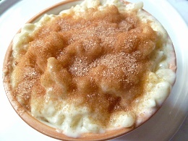

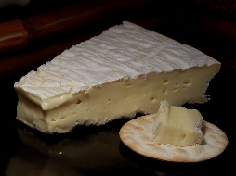
Speiseplan

